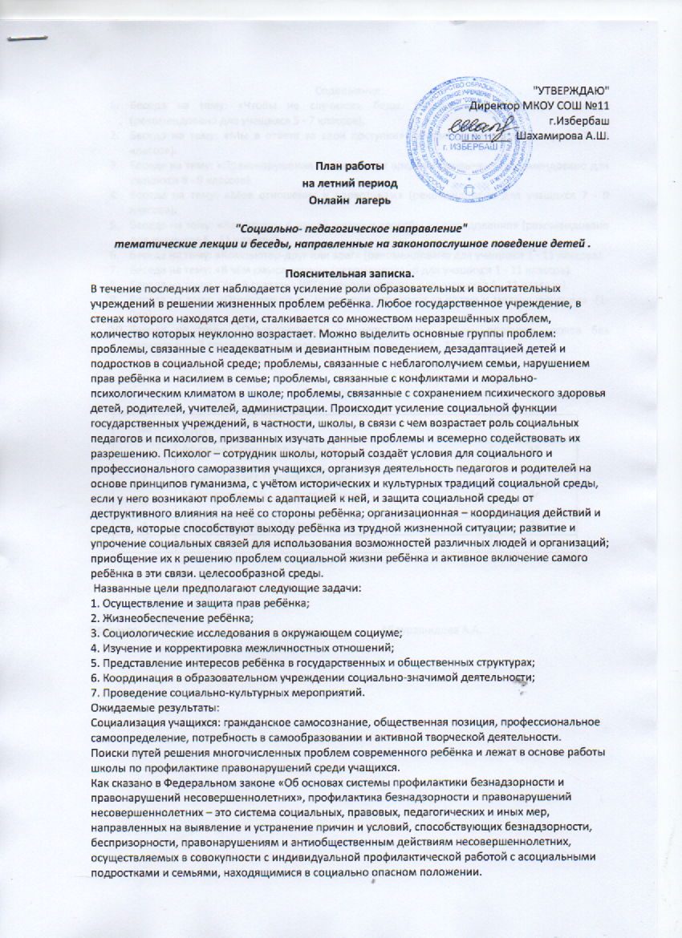
"УТВЕРЖДАЮ"
Директор МКОУ СОШ №11
г.Избербаш
________ Шахамирова А.Ш.

План работы
на летний период
Онлайн лагерь
"Социально- педагогическое направление"
тематические лекции и беседы, направленные на законопослушное поведение детей .

Пояснительная записка.
В течение последних лет наблюдается усиление роли образовательных и воспитательных учреждений в решении жизненных проблем ребёнка. Любое государственное учреждение, в стенах которого находятся дети, сталкивается со множеством неразрешённых проблем, количество которых неуклонно возрастает. Можно выделить основные группы проблем: проблемы, связанные с неадекватным и девиантным поведением, дезадаптацией детей и подростков в социальной среде; проблемы, связанные с неблагополучием семьи, нарушением прав ребёнка и насилием в семье; проблемы, связанные с конфликтами и морально-психологическим климатом в школе; проблемы, связанные с сохранением психического здоровья детей, родителей, учителей, администрации. Происходит усиление социальной функции государственных учреждений, в частности, школы, в связи с чем возрастает роль социальных педагогов и психологов, призванных изучать данные проблемы и всемерно содействовать их разрешению. Психолог – сотрудник школы, который создаёт условия для социального и профессионального саморазвития учащихся, организуя деятельность педагогов и родителей на основе принципов гуманизма, с учётом исторических и культурных традиций социальной среды, если у него возникают проблемы с адаптацией к ней, и защита социальной среды от деструктивного влияния на неё со стороны ребёнка; организационная – координация действий и средств, которые способствуют выходу ребёнка из трудной жизненной ситуации; развитие и упрочение социальных связей для использования возможностей различных людей и организаций; приобщение их к решению проблем социальной жизни ребёнка и активное включение самого ребёнка в эти связи. целесообразной среды.
Названные цели предполагают следующие задачи:
1. Осуществление и защита прав ребёнка;
2. Жизнеобеспечение ребёнка;
3. Социологические исследования в окружающем социуме;
4. Изучение и корректировка межличностных отношений;
5. Представление интересов ребёнка в государственных и общественных структурах;
6. Координация в образовательном учреждении социально-значимой деятельности;
7. Проведение социально-культурных мероприятий.
Ожидаемые результаты:
Социализация учащихся: гражданское самосознание, общественная позиция, профессиональное самоопределение, потребность в самообразовании и активной творческой деятельности.
Поиски путей решения многочисленных проблем современного ребёнка и лежат в основе работы школы по профилактике правонарушений среди учащихся.
Как сказано в Федеральном законе «Об основах системы профилактики безнадзорности и правонарушений несовершеннолетних», профилактика безнадзорности и правонарушений несовершеннолетних – это система социальных, правовых, педагогических и иных мер, направленных на выявление и устранение причин и условий, способствующих безнадзорности, беспризорности, правонарушениям и антиобщественным действиям несовершеннолетних, осуществляемых в совокупности с индивидуальной профилактической работой с асоциальными подростками и семьями, находящимися в социально опасном положении.

Содержание:
- Беседа на тему: «Чтобы не случилось беды. Безопасность на улице и дома» (рекомендовано для учащихся 5 - 7 классов).
- Беседа на тему: «Мы в ответе за свои поступки» (рекомендовано для учащихся 7 - 8 классов).
- Беседа на тему: «Правонарушения как результат вредных привычек» (рекомендовано для учащихся 8 - 9 классов).
- Беседа на тему: «Мое отношение к наркотикам» (рекомендовано для учащихся 7 - 9 классов).
- Беседа на тему: «Конфликты в нашей жизни и способы их преодоления» (рекомендовано для учащихся 5 - 11 классов).
- Беседа на тему: «Компьютер-друг или враг» (рекомендовано для учащихся 1 - 11 классов).
- Беседа на тему: «В чём смысл жизни» (рекомендовано для учащихся 1 - 11 классов).
- Беседа на тему: «Умей сказать - НЕТ».(рекомендовано для учащихся 1 - 11 классов).
- Беседа на тему: «Ответственность несовершеннолетних за кражи и мелкие хищения» -(1-9кл).
- Беседа на тему: «Ответственность за непосещение школы, пропуски уроков без уважительной причины». (рекомендовано для учащихся 1 - 11 классов).

Список учащихся:

№ | ФИО | Класс
1 | Абидова Патимат Мурадовна | 4б
2 | Чупанов Халид Гаждимурадович | 3е
3 | Муртузалиев Муртуз Сулейманович | 6г
4 | Абидова Камилла Мурадовна | 3г
5 | Магомедова Казибат Камилевна | 6д

Психолог Абдурашидова А.А.

